MANUAL TÉCNICO
App — Sistema Supermercado (Frontend)
Angular 22 · Angular Material · TypeScript · RxJS · Vitest
Versión 1.0 — Noviembre 2026
Repositorio: github.com/AbrahamzzZ/Sistema-Supermercardo-Frontend
Índice
1. Introducción 4
1.1 Propósito 4
1.2 Alcance 4
1.3 Audiencia 4
1.4 Documentos relacionados 4
2. Tecnologías y requisitos 5
2.1 Stack tecnológico 5
2.2 Requisitos del entorno 5
3. Arquitectura 6
3.1 Estilo arquitectónico 6
3.2 Estructura de carpetas 6
3.3 Convenciones 7
4. Navegación y seguridad 8
4.1 Rutas 8
4.2 Guards 8
4.3 Sesión e inactividad 8
4.4 Menú 9
5. Comunicación con la API 10
5.1 URL de la API 10
5.2 Servicios 10
5.3 httpResource y HttpClient 10
5.4 Formato de las respuestas 10
5.5 Interceptores 11
6. Componentes clave 13
6.1 BaseListComponent 13
6.2 DataTableComponent 13
6.3 Formularios 14
6.4 Layouts, modales y diálogos 14
6.5 Utilidades 14
7. Flujos principales 15
7.1 Inicio de sesión 15
7.2 Registrar una venta 15
7.3 Registrar una compra 17
7.4 Comprobantes y exportaciones 17
7.5 Panel de inicio 17
7.6 Mapa de sucursales 17
8. Configuración 18
8.1 Archivos de entorno 18
8.2 angular.json 18
9. Instalación, ejecución y despliegue 19
9.1 Ejecución local 19
9.2 Compilación para producción 19
9.3 Publicación en un servidor web 19
10. Pruebas e integración continua 20
10.1 Pruebas unitarias 20
10.2 GitHub Actions 20
11. Mantenimiento y extensión 21
11.1 Agregar un nuevo módulo 21
11.2 Observaciones y recomendaciones 21

1. Introducción

1.1 Propósito
Este manual describe la arquitectura, los componentes, la comunicación con la API, la configuración y los procedimientos de instalación, pruebas y despliegue del frontend del Sistema Supermercado (MinimarketEase), una aplicación web desarrollada en Angular.

1.2 Alcance
El frontend es la interfaz con la que trabajan el administrador y los empleados del supermercado. Cubre:
- Inicio de sesión, menú según el rol del usuario y cierre de sesión por inactividad.
- Panel de inicio con datos del negocio, estadísticas, alerta de stock bajo, ofertas y asistente de inteligencia artificial.
- Administración de usuarios, clientes, proveedores, transportistas, categorías, productos, ofertas y sucursales (con mapa).
- Registro y consulta de compras y ventas, con comprobante en PDF.
- Consulta del log de auditoría y exportación de listados a Excel.
La lógica de negocio, la persistencia y la seguridad del lado del servidor pertenecen al backend y se documentan en su propio manual técnico.

1.3 Audiencia
Desarrolladores y personal técnico que instalan, mantienen o extienden el frontend. Se asume conocimiento de TypeScript, Angular, HTML/SCSS y APIs REST.

1.4 Documentos relacionados
Documento | Ubicación | Contenido
Manual Técnico (backend) | Repositorio del backend: Docs/Manual Tecnico.docx | API REST, base de datos, seguridad del servidor, configuración y despliegue de la API
Especificación de Requerimientos | Repositorio del backend: Docs/Especificacion Requerimientos.docx | Requerimientos funcionales, no funcionales y reglas de negocio
Manual de Usuario | Este repositorio: docs/Manual de Usuario.docx | Uso del sistema por pantalla, para el usuario final

2. Tecnologías y requisitos

2.1 Stack tecnológico
Componente | Tecnología / paquete | Versión
Framework | Angular (core, router, forms, common, animations) | 22.1
Componentes de interfaz | Angular Material y CDK | 22.1
Lenguaje | TypeScript | 6.0
Programación reactiva | RxJS y señales de Angular | 7.8
Formularios | Signal Forms (@angular/forms/signals) | 22.1
Gráficos | Chart.js y ng2-charts | 4.4 / 4.1
PDF | jsPDF, jspdf-autotable y html2canvas | 3.0 / 5.0 / 1.4
Excel | SheetJS (xlsx), ExcelJS y file-saver | 0.18 / 4.4 / 2.0
Token JWT | jwt-decode | 4.0
Mapas | Leaflet; Google Maps (@angular/google-maps y js-api-loader) | 1.9 / 21.2 / 2.0
Compilación | @angular/build y Angular CLI | 22.1
Pruebas | Vitest (builder @angular/build:unit-test) y jsdom | 4.0 / 29.1
Calidad de código | ESLint, angular-eslint, typescript-eslint y Prettier | 9 / 20 / 8 / 3.5
Integración continua | GitHub Actions | —

2.2 Requisitos del entorno
- Node.js 22.22.3 o superior, o 24.15 o superior (versión mínima que exige Angular CLI 22). Con versiones anteriores, ng serve y ng test no arrancan.
- npm (incluido con Node.js).
- El backend (API REST) en ejecución y accesible desde el navegador.
- Navegador moderno (Chrome, Edge o Firefox actualizados).
- Opcional: clave de Google Maps para el mapa de sucursales; sin ella se usa Leaflet con OpenStreetMap.

3. Arquitectura

3.1 Estilo arquitectónico
La aplicación es una SPA (Single Page Application) de Angular con componentes standalone (sin módulos NgModule) organizada en tres capas: presentation (pantallas y componentes visuales), shared (piezas reutilizables) y core (servicios, interceptores, guards e interfaces). Las pantallas solo hablan con la API a través de los servicios de core, y toda petición pasa por los interceptores.
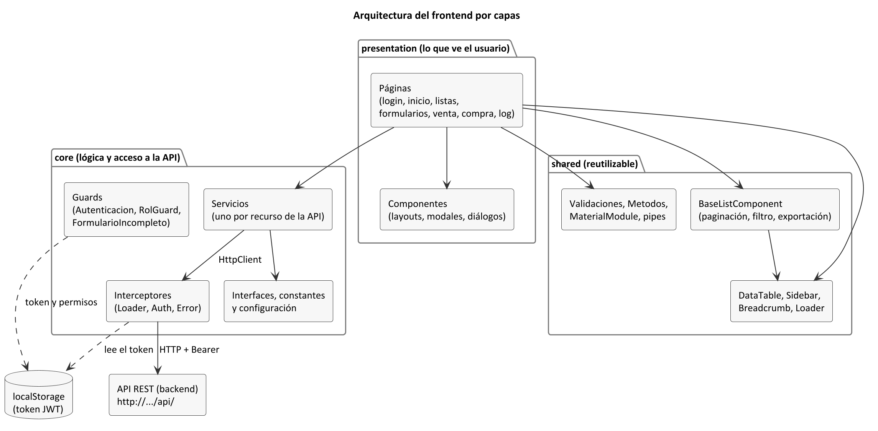
Figura 1. Arquitectura del frontend por capas.

3.2 Estructura de carpetas
Sistema-Supermercardo-Frontend/
├── environments/ environment.ts (desarrollo), environment.prod.ts
├── src/
│ ├── index.html, main.ts, styles.scss
│ └── app/
│ ├── app.config.ts proveedores: router, HttpClient, interceptores
│ ├── app.routes.ts rutas y guards
│ ├── core/
│ │ ├── constants/ claves de almacenamiento, imagen por defecto
│ │ ├── guards/ Autenticacion, RolGuard, FormularioIncompleto
│ │ ├── interceptor/ Loader, Auth, Error
│ │ ├── interfaces/ modelos de datos (I...) y Dto/
│ │ ├── services/ un servicio por recurso de la API
│ │ └── setting/ api/ (ApiResponse...), menu/, token/
│ ├── presentation/
│ │ ├── components/ layouts/, modal/, dialog/
│ │ └── pages/ una carpeta por módulo (lista + formulario)
│ └── shared/
│ ├── directive/ BaseListComponent
│ ├── pipes/, ui/ MaterialModule, paginador en español
│ └── utility/ data-table, sidebar, loader, Metodos, Validaciones
├── docs/ Manual de Usuario
└── .github/workflows/ pruebas.yml

3.3 Convenciones
- Componentes standalone con su propia lista imports; los componentes de Material se importan juntos mediante MaterialModule.
- Inyección de dependencias con la función inject() en lugar del constructor.
- Estado de pantalla con señales (signal, computed, effect).
- Un servicio por recurso de la API (ProductoService → /api/Producto).
- Interfaces con prefijo I (IProducto, IVenta); sus propiedades usan los mismos nombres que devuelve la API (id_Producto, nombre_Producto).
- Nombres de clases, métodos y textos en español.
- Formato con Prettier (npm run format) y reglas de ESLint (npm run lint); .editorconfig define 2 espacios y comillas simples.

4. Navegación y seguridad

4.1 Rutas
Las rutas se definen en app.routes.ts y se agrupan bajo dos layouts:
Layout | Rutas | Protección
LoginLayoutComponent | / (redirige a /login) y /login | Pública
MainLayoutComponent (barra lateral, cabecera y contenido) | /home, /{modulo}, /{modulo}/registro, /{modulo}/editar/:id, /venta, /compra y sus detalles, /sucursal/mapa, /log | Guard Autenticacion en todas; RolGuard en las de administración
— | ** | PaginaNoEncontradaComponent

Los módulos con lista, registro y edición son: usuario, cliente, transportista, proveedor, categoría, producto, oferta y sucursal.

4.2 Guards
Guard | Tipo | Comportamiento
Autenticacion | canActivate | Permite el paso si existe un token guardado; si no, redirige a /login. No revisa el vencimiento: un token vencido se detecta cuando la API responde 401.
RolGuard | canMatch | Compara la URL con los permisos (claims permiso) del token. Si la URL no empieza con ninguno, redirige a /home. Se aplica a las listas, registros y ediciones de usuario, cliente, proveedor, transportista y sucursal, y al log.
FormularioIncompleto | canDeactivate | Si el formulario tiene cambios sin guardar, pide confirmación antes de salir.

Los guards solo controlan qué pantallas se muestran. La protección real la aplica el backend, que valida el rol en cada acción y responde 403 si el usuario no tiene permiso.

4.3 Sesión e inactividad
- El token JWT se guarda en localStorage con la clave token (CLAVES_STORAGE.token).
- LoginService.obtenerDatosToken() decodifica el token con jwt-decode para obtener el ID, el nombre, el rol y los permisos del usuario; esAdministrador() y obtenerPermisosDesdeToken() se basan en esos datos.
- Tras 9 minutos sin actividad se muestra el aviso de inactividad (ModalInactividadComponent) y a los 10 minutos se cierra la sesión.
- Si la API responde 401 fuera del login (token vencido, usuario desactivado o con otro rol), el interceptor de errores elimina el token y redirige a /login?motivo=expirada.
- sessionStorage guarda una marca para no repetir el mensaje de «sesión cerrada» en el login.

4.4 Menú
Al entrar, MainLayoutComponent pide a la API los menús del usuario (GET /api/menu/{idUsuario}) y los agrupa por secciones con agruparMenusPorSeccion(), según la configuración de core/setting/menu/secciones-menu.ts:
Sección | Opciones
General | Inicio, Sucursales, Usuarios
Operaciones | Compra, Venta, Ofertas
Catálogo | Productos, Categorías
Contactos | Clientes, Proveedores, Transportistas
Sistema | Log
Otros | Cualquier menú nuevo que no esté en la configuración

Los menús que recibe cada usuario dependen de su rol y se configuran en la base de datos (tablas MENU y PERMISO).

5. Comunicación con la API

5.1 URL de la API
La URL base se toma de environment.API_URL (por ejemplo, http://localhost:5299/api/). Cada servicio le agrega el nombre de su recurso. No hay URLs escritas en el código de los componentes.

5.2 Servicios
Servicio | Recurso de la API | Uso principal
LoginService | /api/Usuario/login | Inicio de sesión, token, permisos e inactividad
MenuService | /api/Menu/{idUsuario} | Menús del usuario
UsuarioService, RolService | /api/Usuario, /api/Rol | Usuarios y roles
CategoriaService, ProductoService, OfertaService | /api/Categoria, /api/Producto, /api/Oferta | Catálogo
ClienteService, ProveedorService, TransportistaService | /api/Cliente, /api/Proveedor, /api/Transportista | Terceros
SucursalService | /api/Sucursal | Sucursales y mapa
CompraService, VentaService | /api/Compra, /api/Venta | Número de documento, registro y consulta
NegocioService | /api/Negocio | Datos del negocio, reportes y análisis con IA
LogService | /api/Log | Log paginado con rango de fechas
LoaderService | — | Estado de la barra de carga global

Los servicios de los módulos con lista exponen el mismo conjunto de métodos: lista(), listaPaginada(params), obtenerPagina(params), obtener(id), registrar(), editar() y eliminar().

5.3 httpResource y HttpClient
- Listados: listaPaginada(params) usa httpResource. Recibe una señal con la página, el tamaño y el filtro, y vuelve a consultar sola cada vez que esa señal cambia. Lleva el marcador OMITIR_LOADER porque la tabla muestra su propio indicador de carga.
- Acciones y consultas puntuales: registrar, editar, eliminar, obtener por ID y exportar usan HttpClient, que devuelve un Observable al que el componente se suscribe con next y error.

5.4 Formato de las respuestas
Todas las respuestas de la API siguen el formato ApiResponse; los listados paginados usan ApiPaginado:
interface ApiResponse<T> { isSuccess: boolean; message: string; data: T; }
interface ApiPaginado<T> { items: T[]; totalCount: number; pageNumber: number; pageSize: number; }
interface ParamsPaginacion { pageNumber: number; pageSize: number; filtro: string; }

5.5 Interceptores
Se registran en app.config.ts y se ejecutan en este orden en cada petición:
Interceptor | Función
LoaderInterceptor | Muestra la barra de carga global mientras dura la petición, salvo que lleve OMITIR_LOADER.
AuthInterceptor | Agrega la cabecera Authorization: Bearer <token> a todas las peticiones excepto el login.
ErrorInterceptor | Corta la petición a los 30 segundos y convierte los errores en { status, message }. En 400, 403, 404, 409, 422 y 429 usa el mensaje del backend; en el resto, un texto genérico. Ante un 401 fuera del login cierra la sesión.

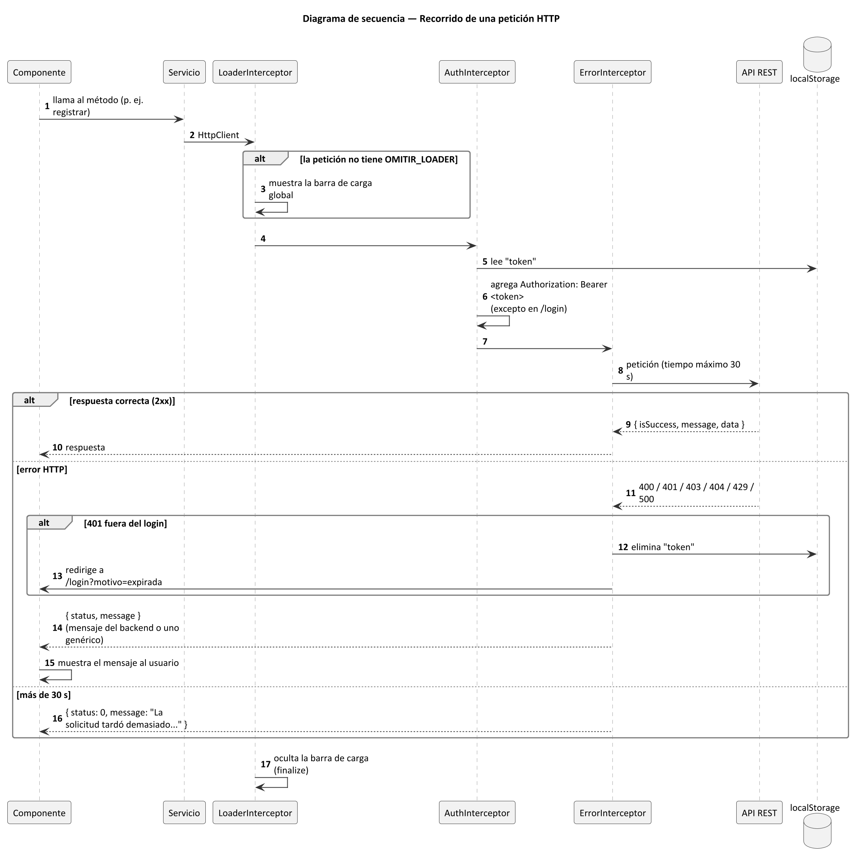
Figura 2. Recorrido de una petición HTTP por los interceptores.
Los componentes muestran al usuario el message que entrega el interceptor (por ejemplo, «La cédula ya existe» o «Stock insuficiente: …»); el texto fijo de cada pantalla solo se usa si no llega ninguno.

6. Componentes clave

6.1 BaseListComponent
Clase base (shared/directive/baseListComponent.ts) de las nueve pantallas de lista: categoría, cliente, log, oferta, producto, proveedor, sucursal, transportista y usuario. Concentra la lógica común:
- Señales pagina, pageSize (5 por defecto) y filtro, combinadas en params.
- items y totalRegistros a partir de la respuesta del recurso, conservando la respuesta anterior mientras carga la siguiente página.
- filtrar() espera 400 ms (debounce) y vuelve a la página 1; cambiarPagina() responde al paginador.
- cargarTodosParaExportar() pide en una sola página todos los registros del filtro actual para el Excel.
Cada pantalla hereda de esta clase y solo define sus columnas, su recurso (servicio.listaPaginada(this.params)) y sus acciones.
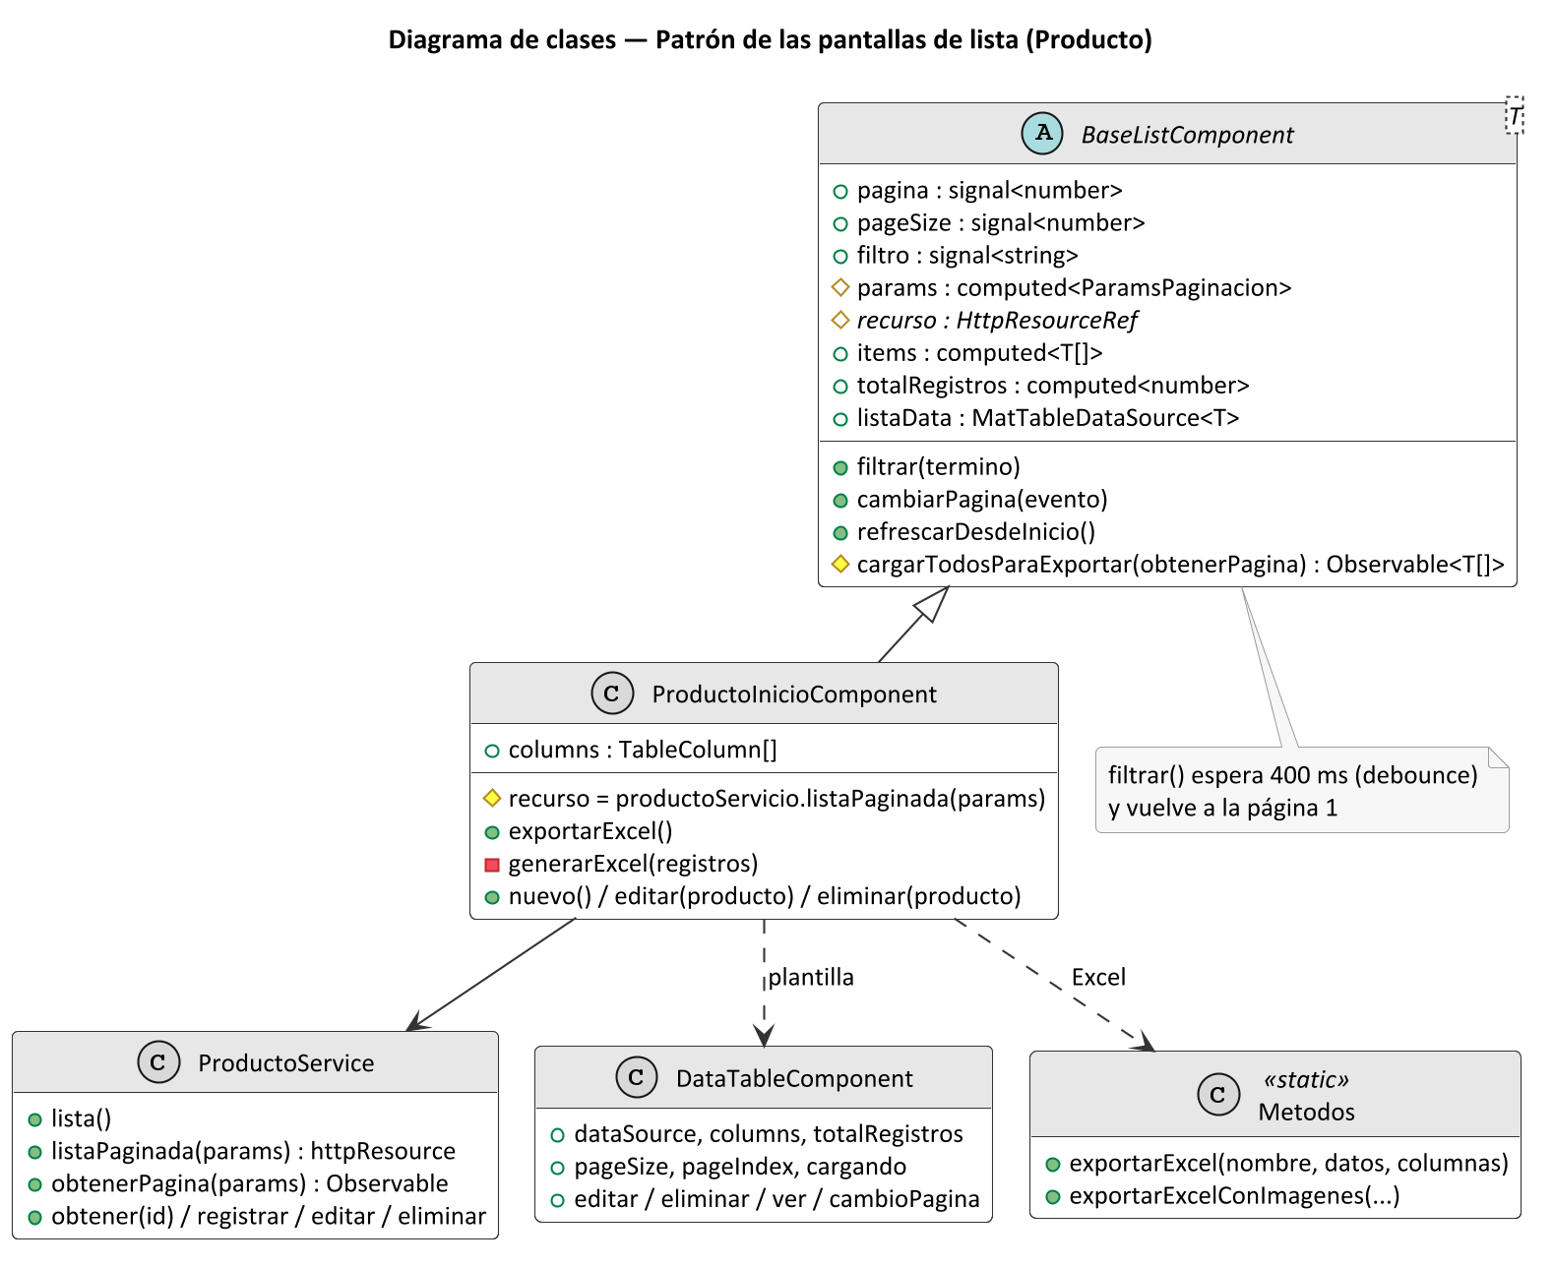
Figura 3. Patrón de las pantallas de lista (Producto).

6.2 DataTableComponent
Tabla genérica (shared/utility/components/data-table) que usan todas las listas. Recibe el origen de datos, las columnas, el total, la página y el estado de carga, y emite los eventos editar, eliminar, ver, seleccionar y cambioPagina. Cada columna indica su tipo de presentación:
Tipo | Presentación
text, number | Texto o número
currency | Moneda (USD)
date | Fecha con formato local
stock, status | Indicador de estado (Agotado / Activo…)
image | Imagen en miniatura
view, actions, select | Botón ver, botones editar/eliminar o selección (en los modales)

6.3 Formularios
Los formularios de registro y edición usan Signal Forms (@angular/forms/signals): el modelo es una señal, form() define las validaciones sobre ella y submit() ejecuta el guardado solo si el formulario es válido. La clase Validaciones (shared/utility/validaciones.ts) reúne las reglas reutilizables: solo letras, solo números, formato de clave, stock, precio, rango de fechas de oferta, coordenadas, etc.
Cada formulario implementa canDeactive(), que usa el guard FormularioIncompleto para avisar si se abandona con cambios sin guardar, y una señal guardando que desactiva el botón mientras se envía.

6.4 Layouts, modales y diálogos
Tipo | Componentes | Uso
Layouts | LoginLayout, MainLayout | Estructura de la pantalla de acceso y de la aplicación
Modales de selección | ModalCliente, ModalProducto, ModalProveedor, ModalSucursal, ModalTransportista, ModalOferta | Elegir un registro en ventas y compras
Otros modales | ModalLog, ModalInactividad | Detalle de un log y aviso de inactividad
Diálogos | DialogoConfirmacion, DialogoEditarNegocio, DialogoFormularioIncompleto, DialogoNumeroDocumento | Confirmar eliminaciones, editar el negocio, salir sin guardar y mostrar el número de documento

6.5 Utilidades
- Metodos: formato de fechas, generación de códigos, conversión de imágenes en base64 y exportación a Excel (con o sin imágenes).
- PaginadorEspanol: textos del paginador de Material en español.
- FormatoFechaPipe, LoaderComponent, SidebarComponent y BreadcrumbComponent.

7. Flujos principales

7.1 Inicio de sesión
El usuario ingresa su correo y su clave; si el backend los acepta, el token se guarda, comienza el control de inactividad y se carga el menú según el rol. Si los rechaza, se muestra el motivo que envía el backend (credenciales inválidas, usuario inactivo o campos vacíos).
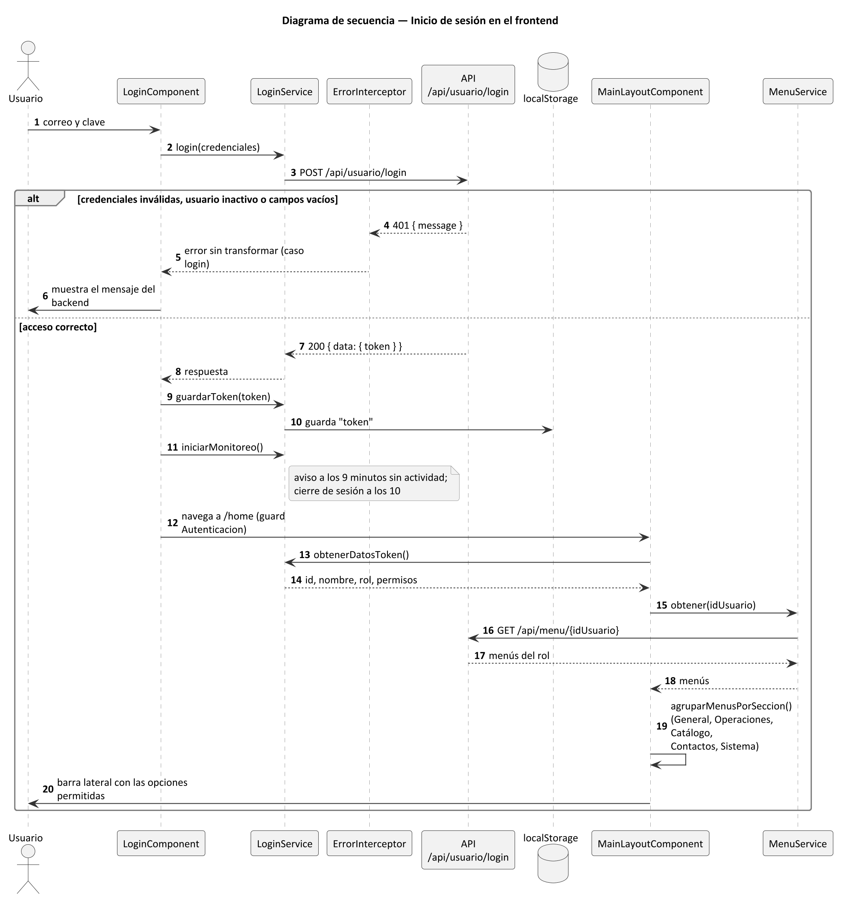
Figura 4. Inicio de sesión en el frontend.

7.2 Registrar una venta
La pantalla de venta solo envía qué se vende y cuánto: sucursal, cliente, tipo de comprobante, pago y la lista de productos con su cantidad. Los totales, la oferta y el cambio que muestra la pantalla son una vista previa; los valores definitivos los calcula y devuelve el backend. La oferta vigente de cada producto se detecta automáticamente al seleccionarlo.
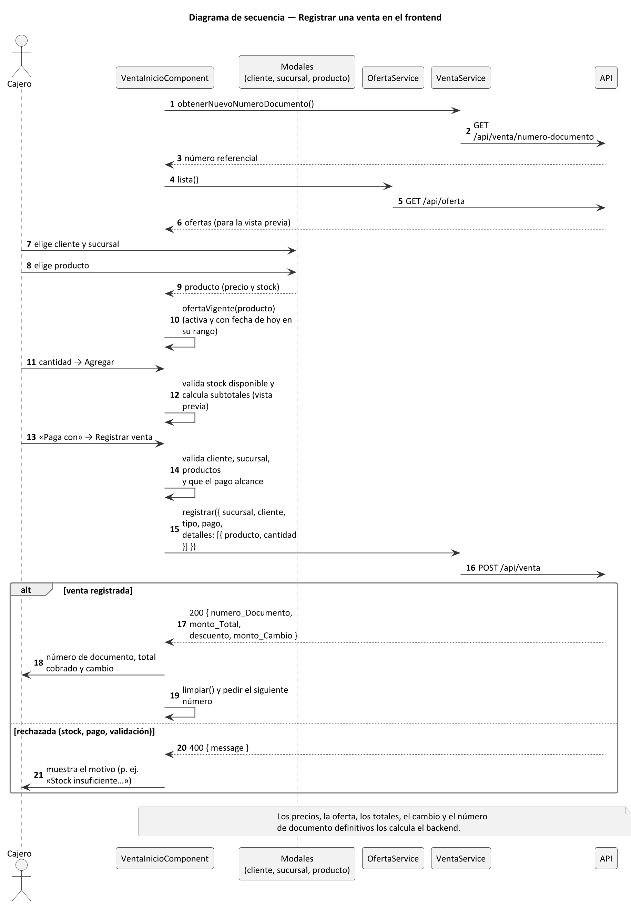
Figura 5. Registrar una venta en el frontend.

7.3 Registrar una compra
Sigue la misma estructura que la venta: se eligen sucursal, proveedor y transportista, se agregan los productos con su precio de compra, precio de venta y cantidad (subtotal = precio de compra × cantidad), y se envía la compra. El usuario que la registra lo toma el backend del token. Si la compra es rechazada, la pantalla muestra el motivo.

7.4 Comprobantes y exportaciones
Función | Dónde | Cómo
Comprobante de venta o compra en PDF | Detalle de venta y detalle de compra | jsPDF y jspdf-autotable; se busca el documento por su número (5 dígitos o más)
Reporte de estadísticas en PDF | Panel de estadísticas del inicio | html2canvas captura los gráficos y jsPDF arma el documento
Excel de listados | Las nueve pantallas de lista | Exporta todos los registros del filtro actual (no solo la página visible) con SheetJS; transportistas incluye fotos con ExcelJS
Excel del log | Pantalla del log | Usa el rango de fechas elegido, con un máximo de 3 meses

7.5 Panel de inicio
- Cabecera con los datos del negocio y opción de editarlos (DialogoEditarNegocio).
- Panel de estadísticas con gráficos de Chart.js: productos más vendidos y comprados, mejores clientes y proveedores, viajes por transportista y empleados con más ventas.
- Alerta de productos con stock menor a 10 unidades y listado de ofertas.
- Asistente de IA (ia-chat): envía la pregunta a POST /api/negocio/analisis-ia y muestra la respuesta.

7.6 Mapa de sucursales
Si environment.API_GOOGLE_MAPS tiene una clave válida, app.config.ts carga Google Maps al iniciar la aplicación y el mapa lo usa; si no hay clave o la carga falla, se usa Leaflet con mapas de OpenStreetMap. Cada sucursal se muestra con un marcador y una ventana con sus datos.

8. Configuración

8.1 Archivos de entorno
Archivo | Cuándo se usa | Claves
environments/environment.ts | Desarrollo (ng serve, configuración development) | production: false, API_URL: http://localhost:5299/api/, API_GOOGLE_MAPS (opcional)
environments/environment.prod.ts | Compilación de producción (reemplaza al anterior mediante fileReplacements) | production: true, API_URL del servidor publicado, API_GOOGLE_MAPS

API_URL debe terminar en /api/ y apuntar al backend. El backend, a su vez, debe permitir por CORS el origen desde donde se sirve el frontend.

8.2 angular.json
Configuración | Uso
production | Compilación optimizada con environment.prod.ts y límites de tamaño (budgets)
development | Sin optimización y con source maps; la usa ng serve y npm run watch
testing | La usa el builder de pruebas (@angular/build:unit-test con Vitest)

- Salida de la compilación: dist/frontend.
- Estilos globales: src/styles.scss y la hoja de estilos de Leaflet.
- npm start ejecuta ng serve --serve-path /MinimarketEase, por lo que en desarrollo la aplicación se abre en http://localhost:4200/MinimarketEase.

9. Instalación, ejecución y despliegue

9.1 Ejecución local
- Clonar el repositorio: git clone https://github.com/AbrahamzzZ/Sistema-Supermercardo-Frontend.git
- Verificar la versión de Node.js (node -v): 22.22.3 o superior, o 24.15 o superior.
- Instalar las dependencias: npm ci.
- Revisar environments/environment.ts (URL de la API y, si se usa, la clave de Google Maps).
- Levantar el backend y luego el frontend:
npm start
# http://localhost:4200/MinimarketEase

9.2 Compilación para producción
- Completar environments/environment.prod.ts con la URL real de la API.
- Compilar indicando la ruta en la que se publicará la aplicación:
npm run build -- --base-href /MinimarketEase/
El resultado queda en dist/frontend. Si la aplicación se publica en la raíz del dominio, se omite --base-href.

9.3 Publicación en un servidor web
- Copiar el contenido compilado a la carpeta del sitio (IIS, Nginx, Apache u otro servidor de archivos estáticos).
- Configurar la reescritura de rutas de la SPA: toda ruta que no corresponda a un archivo debe devolver index.html, para que funcionen las recargas y los enlaces directos (por ejemplo, /MinimarketEase/producto).
- Agregar el dominio del frontend a los orígenes permitidos por CORS en el backend.
- Restringir la clave de Google Maps al dominio del sitio desde la consola de Google Cloud.

10. Pruebas e integración continua

10.1 Pruebas unitarias
Las pruebas usan Vitest a través del builder @angular/build:unit-test, con jsdom como navegador simulado. Hay 44 archivos *.spec.ts repartidos entre las páginas, los componentes y el componente raíz.
- shared/utility/test.ts ofrece createPageFixture(), que crea el componente reemplazando su plantilla por una vacía. Las pruebas verifican la lógica del componente (cálculos, validaciones, llamadas a servicios y mensajes), no el HTML.
- Los servicios se reemplazan por objetos simulados con vi.fn().
npm test -- --watch=false

10.2 GitHub Actions
El workflow .github/workflows/pruebas.yml se ejecuta en cada pull request y push a main:
Paso | Acción
Obtener código | actions/checkout
Configurar Node.js | Node 22.22.3 con caché de npm
Instalar dependencias | npm ci --ignore-scripts
Compilar | npm run build (configuración de producción)
Ejecutar pruebas | npm test -- --watch=false

Si la compilación o alguna prueba falla, el workflow se marca como fallido en el pull request.

11. Mantenimiento y extensión

11.1 Agregar un nuevo módulo
- Interfaz del modelo en core/interfaces (prefijo I, mismas propiedades que la API).
- Servicio en core/services con lista, listaPaginada, obtenerPagina, obtener, registrar, editar y eliminar.
- Pantalla de lista en presentation/pages/{modulo}-inicio que herede de BaseListComponent y use DataTableComponent.
- Formulario de registro y edición con Signal Forms, Validaciones y canDeactive().
- Rutas en app.routes.ts con Autenticacion y, si es de administración, RolGuard.
- Menú y permisos en la base de datos (tablas MENU y PERMISO) y, si corresponde, su sección en secciones-menu.ts.
- Pruebas *.spec.ts del componente y del formulario.

11.2 Observaciones y recomendaciones
- environment.prod.ts tiene API_URL con un valor de ejemplo; hay que completarlo antes de publicar.
- La clave de Google Maps está en environment.prod.ts, que está versionado: conviene restringirla al dominio del sitio o inyectarla durante el despliegue.
- El token se guarda en localStorage, accesible desde JavaScript: evitar mostrar HTML no confiable para no exponerlo ante ataques XSS.
- El guard Autenticacion no revisa el vencimiento del token; el usuario se entera cuando la API responde 401. Se puede revisar exp del token en el guard.
- El control de inactividad se inicia al iniciar sesión; si el usuario recarga la página (F5), no se vuelve a iniciar.
- En devDependencies quedan paquetes de Karma y Jasmine que ya no se usan desde la migración a Vitest; se pueden eliminar.
- @angular/google-maps está en la versión 21 mientras el resto de Angular está en la 22; conviene alinearla.
- El paquete xlsx (SheetJS 0.18.5) de npm ya no recibe actualizaciones y tiene vulnerabilidades conocidas; se recomienda migrar la exportación a ExcelJS, que ya es dependencia del proyecto.
- Mantener la misma versión de Node.js en los equipos de desarrollo y en GitHub Actions.

